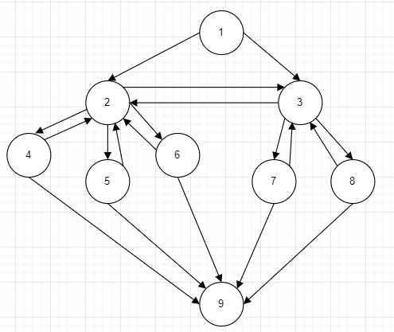

Рисунок 1 – тест-граф

1 - Запуск программы

2 - Работа с транспортом

3 - Работа с данными

4 - Добавления транспорта

5 - Удаление транспорта

6 - Вычисление стоимости транспорта

7 - Загрузка данных

8 - Сохранение данных

9 - Завершение программы

Т1: 1 - 2 - 4 - 9.

Т2: 1 - 2 - 5 - 9.

Т3: 1 - 2 - 6 - 9.

Т4: 1 - 3 - 7 - 9.

Т5: 1 - 3 - 8 - 9.

Т6: 1 - 2 - 4 - 2 - 5 - 9.

Т7: 1 - 2 - 4 - 2 - 6 - 9.

Т8: 1 - 3 - 7 - 3 - 8 - 9.

Т9: 1 - 3 - 8 - 3 - 7 - 9.

Т10: 1 - 2 - 4 - 2 - 3 - 7 - 9.

Т11: 1 - 2 - 4 - 2 - 3 - 8 - 9.

Т12: 1 - 3 - 7 - 3 - 2 - 4 - 9.

Т13: 1 - 3 - 8 - 3 - 2 - 5 - 9.

Т14: 1 - 2 - 4 - 2 - 5 - 2 - 3 - 7 - 9.

Путь 1: Запуск программы, работа с транспортом, добавление транспорта, завершение программы.

Путь 2: Запуск программы, работа с транспортом, удаление транспорта, завершение программы.

Путь 3: Запуск программы, работа с транспортом, вычисление стоимости транспорта, завершение программы.

Путь 4: Запуск программы, работа с данными, сохранение данных, завершение программы.

Путь 5: Запуск программы, работа с данными, загрузка данных, завершение программы.

Путь 6: Запуск программы, работа с транспортом, добавление транспорта, работа с транспортом, удаление транспорта, завершение программы.

Путь 7: Запуск программы, работа с транспортом, добавление транспорта, работа с транспортом, вычисление стоимости парковки, завершение программы.

Путь 8: Запуск программы, работа с данными, сохранение данных, работа с данными, загрузка данных, завершение работы.

Путь 9: Запуск программы, работа с данными, загрузка данных, работа с данными, сохранение данных, завершение работы.

Путь 10: Запуск программы, работа с транспортом, добавление транспорта, работа с транспортом, работа с данными, сохранение данных, завершение работы.

Путь 11: Запуск программы, работа с транспортом, добавление транспорта, работа с транспортом, работа с данными, загрузка данных, завершение работы.

Путь 12: Запуск программы, работа с данными, сохранение данных, работа с данными, работа с транспортом, добавление транспорта, завершение работы.

Путь 13: Запуск программы, работа с данными, загрузка данных, работа с данными, работа с транспортом, удаление транспорта, завершение работы.

Путь 14: Запуск программы, работа с транспортом, добавление данных, работа с транспортом, удаление данных, работа с транспортом, работа с данными, сохранение данных, завершение программы.